Відділ
загальних проблем техніки
та технології дугового зварювання

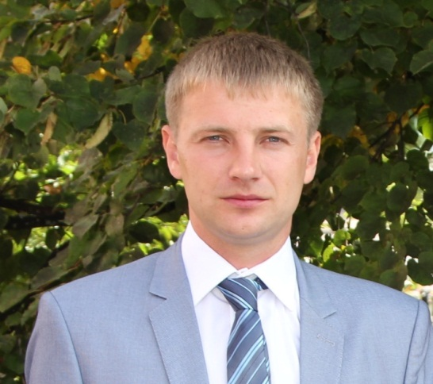

Майданчук Тарас Борисович,
завідуючий відділом, кандидат технічних наук

Склад підрозділу
Загальна чисельність працівників 11 (8 наукових співробітників, 3 технічні співробітники).
Майданчук Тарас Борисович, кандидат технічних наук
Ілюшенко Валентин Михайлович, кандидат технічних наук, старший науковий співробітник
Ганчук Андрій Володимирович, заступник завідуючого відділом
Лукьяненко Євгенія Павлівна, молодший науковий співробітник
Бондаренко Анатолій Миколайович, завідуючий групою
Степченко Дмитро Миколайович, завідуючий групою

Основні напрямки діяльності відділу:
• створення нових і вдосконалення існуючих способів автоматизованого дугового зварювання під флюсом, в захисних газах і відкритою дугою;
• розробка нових прийомів і техніки автоматизованого дугового зварювання в різних просторових положеннях, зокрема в монтажних умовах;
• технологія та металургія зварювання і наплавлення міді та її сплавів.
Водночас з виконанням науково-дослідних і дослідно-конструкторських робіт відділ виготовляє та передає замовникам дослідні зразки нової техніки (автомати підвісного та тракторного типу, монтажні апарати, та ін.), дослідні партії нових зварювальних матеріалів на основі міді та її сплавів, а також здійснює авторський нагляд при їх впровадженні на виробництві.

Приклади реалізації наукових досягнень при створенні наукомісткої продукції

Нова техніка: (легкі монтажні апарати серії АД-300) автоматизованого дугового зварювання вертикальних і горизонтальних швів успішно впроваджені:
- в суднобудуванні при зварюванні монтажних стиків в цехових умовах і на стапелі;
- в резервуаробудуванні як при полистовому способі монтажу стінки резервуара, так і при блоковому (резервуари місткістю 10-20-50 тис. м³);
- при будівництві кожуха доменної печі №5 на Єнакіївському металургійному заводі та парку декомпозерів на Миколаївському глиноземному заводі;
- малогабаритний автомат типу СТ-37 застосований на Дарницькому вагоноремонтному заводі для автоматизованої зварювання балок торцевих стінок кузова залізничних на піввагонів;
- розроблені, запатентовані та атестовані для впровадження на низці промислових підприємств зварювальні матеріали для зварювання міді та мідних сплавів:

покриті електроди:
марок АНЦ-3М - для зварювання міді з/без підігріву до 10 мм з високими показниками електропроводності;
АНБА-1 – для зварювання складнолегованих алюмінієвих бронз;
АНБО-1, АНБО-2 – для зварювання олов’яних та високоолов'яних бронз;

металопорошкові дроти:
ПДМ-1 – для зварювання та наплавлення міді з високими показниками електро- та теплопровідності;
ПД БрХЦр – для наплавлення бронз типу БрХЦр;
ПД БрОФ10-1 – для наплавлення бронзи БрО10Ф1;

композитні дроти:
ПД БрАН, ПД БрАЖМц – для наплавлення складнолегованих алюмінієвих бронз.

Поточні проекти
- Відомча тема НАН України 1.6.1.1.37.4 «Дослідження та розробка високопродуктивних технологій дугового зварювання низьколегованих сталей та наплавлення сплавів на мідній основі при комбінованому захисті зварювальної ванни».
- Науково-дослідна робота молодих учених НАН України 1.6.2.2.37.60.24 «Дослідження еколого-гігієнічних характеристик покритих електродів для дугового зварювання мідних сплавів»
Науково-дослідні та технологічні роботи по відпрацюванню та вдосконаленню технологій зварювання і наплавлення мідних сплавів з урахуванням підвищених експлуатаційних вимог.
Перспективні розробки
В межах виконання відомчих тем розроблені та успішно випробувані технологія та устаткування для комбінованих процесів зварювання, в яких використовуються два джерела нагріву, а саме:
• плазмова дуга + дуга в захисному газі (MIG/MAG);
• занурена дуга в захисному газі + дуга під флюсом двоелектродним процесом;
• нові зварювальні матеріали для міді та мідних сплавів, аналоги яких відсутні в Україні.
Ці технології дозволяють виконувати зварювання металу товщиною від 6 до 40 мм за один прохід з мінімальним тепловкладенням і поліпшеними, в порівнянні з традиційними способами, властивостями металу шва та зони термічного впливу.
Відпрацьована техніка та технологія зварювання стикових, кутових і таврових з'єднань. Використання двохелектродного зварювання дозволяє зварювати стикові шви товщиною 6 - 10 мм по зазору, рівному товщині металу за один прохід.
Розроблена та впроваджена технологія зварювання сталей в монтажних умовах з примусовим формуванням швів товщиною до 60 мм в різних просторових положеннях.
Нові технології та електродні матеріали для зварювання і наплавлення міді та її сплавів широко використовуються в різних галузях промисловості при виготовленні відповідальних зварних конструкцій та деталей, а також для отримання біметалевих виробів - мідні сплави+сталь, при ремонті дефектів бронзового литва.

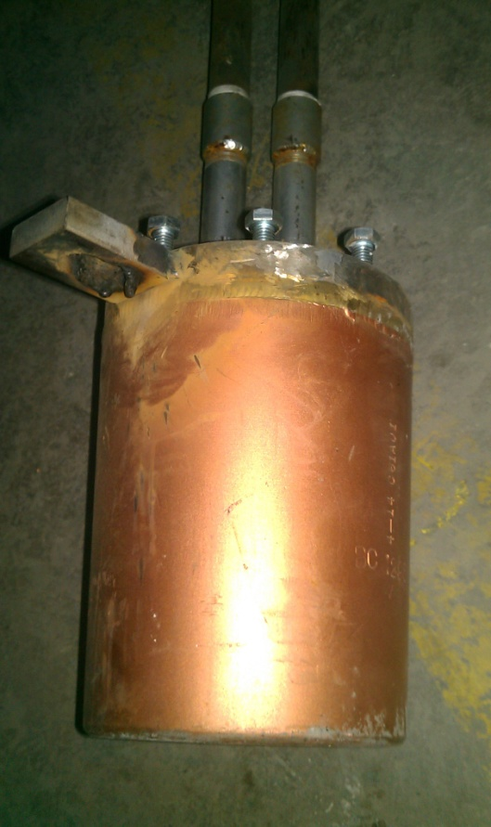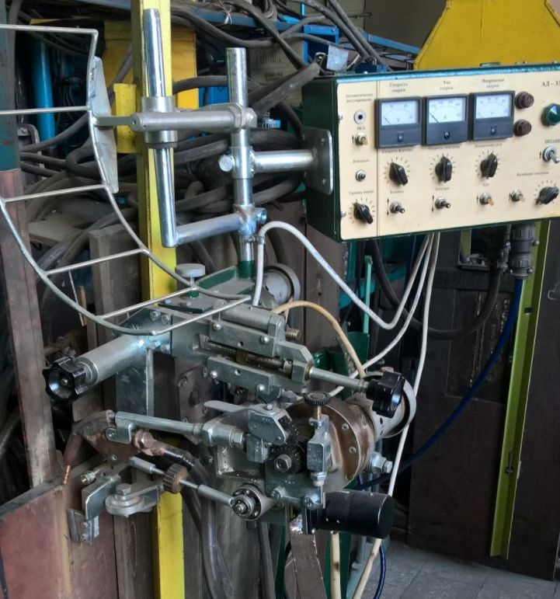

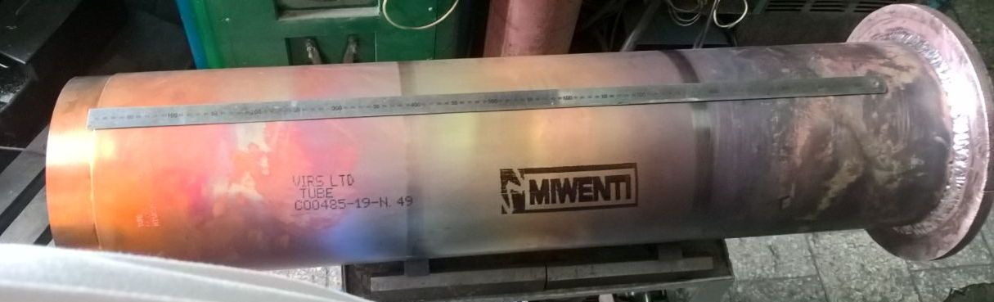

Публікації
1. Илюшенко В.М., Лысенко В.А., Петриченко В.Н. Автоматизированная сварка монтажных стыков вертикальных цилиндрических резервуаров из рулонированных конструкций. Сварщик. №2. 2012. С. 22-23.
2. Илюшенко В.М., Ганчук А.В., Слободян А.Н., Степченко Д.М. Технологические возможности двухдуговой комбинированной сварки «плазма+MAG». Сварщик. №1. 2013. С. 8-10.
3. Сварка и наплавка меди и сплавов на ее основе / Сост.: В. М. Илюшенко, Е. П. Лукьянченко. – К.: Международная ассоциация «Сварка», 2013. – 396 с.
4. Аношин В.А., Илюшенко В.М. Влияние поверхностно-активных элементов на образование кристаллизационных трещин. Автоматическая сварка. №10. 2018. С. 17-26
5. T. B. Majdanchuk, W. M. Iljuszenko, A. N. Bodarenko. Effect of modifying and alloying elements on the structure and properties of surfaced layers made of high-tin bronze // Biuletynu IS. – 2017. – №1. – р. 46-49.
6. Ілюшенко В. М., Майданчук Т. Б., Бондаренко А. М., Лук'янченко Є. П., Ударцева Т.Є., Андрійчук Д.І. Відновлення торцевої частини мідних газо-кисневих камер дугових сталеплавильних печей. Сучасна електрометалургія. №4. 2019. С. 38-44.

Патенти на винаходи
1. А. с.№106954 UA, В23К 35/365(2006.01). Склад електродного покриття для зварювання та наплавлення олов’яних бронз / Ілюшенко В. М., Майданчук Т. Б., Аношин В. О., Скорина М. В. - №а 2013 14841; Заявл.18.12.2013; Опубл. 27.10.2014. Бюл. №20.
2. А. с. № 108460 UA. В23К 35/365(2006.01). Електродне покриття для зварювання та наплавлення алюмієвих бронз / Ілюшенко В. М., Аношин В. О., Майданчук Т. Б., Скорина М. В., Вавілов О. В., Кантор О. Г. - №а 201408227; Заявл.21.07.2014; Опубл. 27.04.2015. Бюл. №8.
3. А. с. № 116817 UA, В23К 35/36 (2006.01). Порошковий дріт для зварювання та наплавлення високоолов’яних бронз. Ілюшенко В.М., Майданчук Т.Б., Бондаренко А.М., Аношин В.О., Вавілов О.В., Кантор О.Г. - №а 2016 05336; Заявл.17.05.2016; Опубл. 10.05.2018. Бюл. №9.

